SIMTR – Manutenção Tratamento e Reuso de Dados e Imagem

**Manual do Usuário**



Versão 1.0.0

|  |  |  |  |
| --- | --- | --- | --- |
| **HISTÓRICO DE REVISÕES** | | | |
| **Data** | **Versão** | **Descrição** | **Autor** |
| 19/06/2018 | 1.0 | Criação do Documento | Caruline Brito Soares - TO Brasil |

Sumário

[*1.* Apresentação 4](#_Toc513535482)

[1.1. Objetivos 4](#_Toc513535483)

[1.2. Perfis de Usuário 4](#_Toc513535484)

[*2.* Sobre o Manual 4](#_Toc513535485)

[2.1. Público Alvo 4](#_Toc513535486)

[2.2. Disponibilidade de Acesso 4](#_Toc513535487)

[*3.* Informações Comuns 4](#_Toc513535488)

[*4.* Acesso 5](#_Toc513535489)

[4.1. Login 5](#_Toc513535490)

[4.2. Página Inicial 6](#_Toc513535491)

[4.3. Catálogo EISC 7](#_Toc513535492)

[4.4. Catálogo SOA 9](#_Toc513535493)

[*5.* Indicadores 11](#_Toc513535494)

[5.1. Indicadores SOA e EISC 11](#_Toc513535495)

[*6.* Assinar Serviço 26](#_Toc513535496)

[6.1. Diferença de perfis ao Assinar Serviço 27](#_Toc513535497)

[6.2. Assinar Serviço sem ter realizado login no sistema 27](#_Toc513535498)

[6.3. Excluir assinaturas 28](#_Toc513535499)

[*7.* Parametrização 28](#_Toc513535500)

[7.1. Realizando a parametrização dos templates 29](#_Toc513535501)

Manual do Usuário

# Apresentação

O presente documento contém as informações gerais e a forma de utilização do SIMTR.

## Objetivos

Demonstrar de forma objetiva e clara a utilização do sistema.

O SIMTR foi aberto como uma das ações de modernização de filiais com a internalização na TI de sistemas departamentais que dão apoio aos processos operacionais nas filiais. Tratava da absorção do sistema MATRIX desenvolvido por equipe da SUBAN para substituição do SICT2 na digitalização e tratamento de documentos de clientes e de contratações com o objetivo de agilizar as análises e aprovações dessas contratações***.***

## Perfis de Usuário

|  |  |  |  |
| --- | --- | --- | --- |
| **Perfil** | **Descrição** | **Responsabilidades** | **Observações** |
| Operador | Funcionários da CAIXA em geral | - Consultar Dossiês  - Submeter Dossiês  - Assinar serviços;  - Acompanhar através do menu indicadores, as atualizações e publicações de novos serviços. | Um funcionário CAIXA só pode assinar serviços em seu nome. |
| Gestor do sistema | Funcionários com cargo gerencial | - Consultar os serviços disponíveis;  - Assinar serviços;  - Acompanhar através do menu indicadores, as atualizações e publicações de novos serviços;  - Configurar templates de notificações a serem enviadas nas assinaturas, atualizações ou inativações de serviços | O gestor do sistema pode realizar assinaturas em nome de qualquer funcionário CAIXA |

# Sobre o Manual

## Público Alvo

Usuários dos sistemas e serviços CAIXA em geral.

## Disponibilidade de Acesso

O manual estará disponível na pasta de documentação do projeto através da GITEC responsável.

# Acesso

O acesso ao sistema será realizado através do endereço http://simtr.caixa, sendo necessário realizar login.

Na página é apresentado onde o usuário pode acessar a página para inserção dos dados de usuário e senha (*Figura 1 – Inserir dados de usuário*).

O usuário e senha utilizados para este sistema serão a matrícula e senha cadastrados na CAIXA. Para validar, o botão “Entrar” deverá ser acionado. Caso a matrícula ou senha estejam incorretas uma mensagem informativa será exibida.

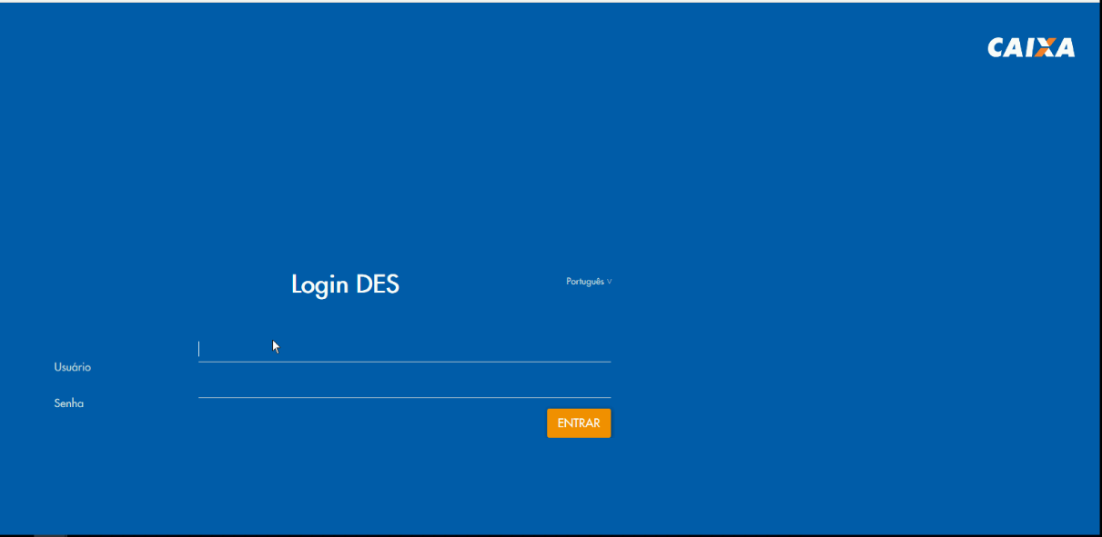

Figura 1 - Inserir dados de usuário

## 4.Página Inicial

Após informar a URL do sistema, os funcionários da caixa terão acesso à página de início do sistema (*Figura 2 – Tela Inicial*), que exibirá:

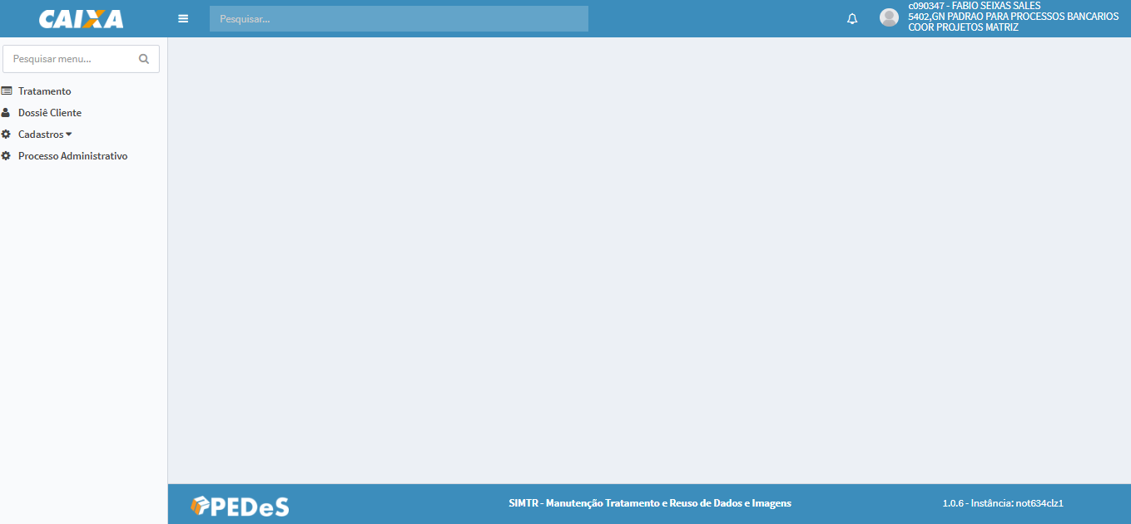  
*Figura 2 – Tela Inicial*

* 1. **Menu:** dispõem das funcionalidades do sistema. (*Figura 3 – Menu SIMTR*).
     1. **Pesquisar:** opção de pesquisa rápida no catálogo, onde o usuário pode realizar a pesquisa por nome do serviço, área de negócio ou pela descrição do serviço. (*Figura 3 – Menu SIMTR*),

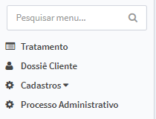  
*Figura 3 – Menu SIMTR*

1. **Menu Tratamento:** opção que redireciona a tela de tratamento aos dossiês. (*Figura 3 – Menu Tratamento*).

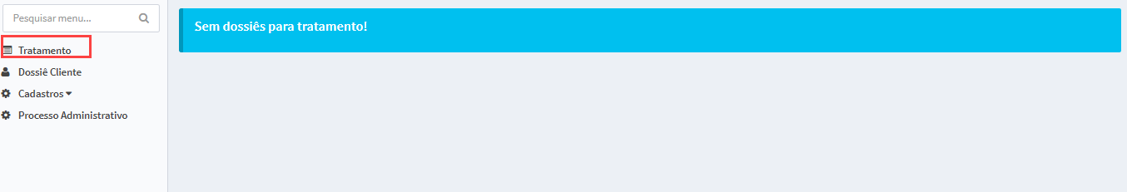*Figura 4 – Menu Tratamento*

1. **Menu Dossiê Cliente:** opção que redireciona a tela de inclusão e manutenção dos dossiês cliente e dossiê produto. (*Figura 5 – Menu Dossiê Cliente*)

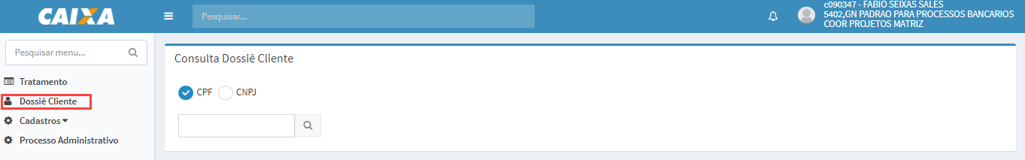  
*Figura 5 – Menu Dossiê Cliente*

1. **Menu Cadastro:** opção de cadastro referente ao “Macro - Processo”; “Função Documental”; “Tipo de Documento”; “Produto”; “Produto/Garantia”. (*Figura 6/7/8/9/10 – Menu Cadastro*).

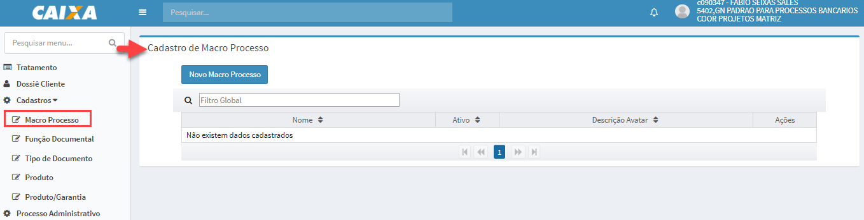*Figura 6 – Menu Cadastro – Macro Processo*

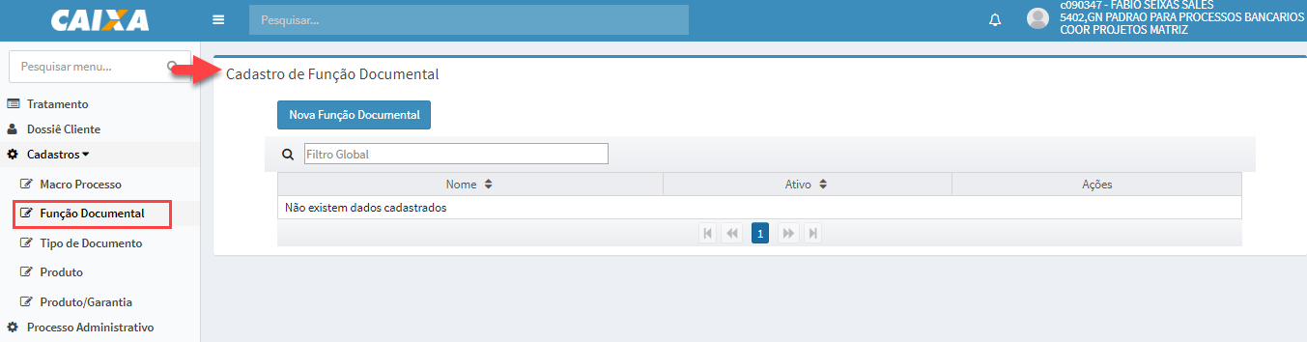

*Figura 7 – Menu Cadastro – Função Documental*

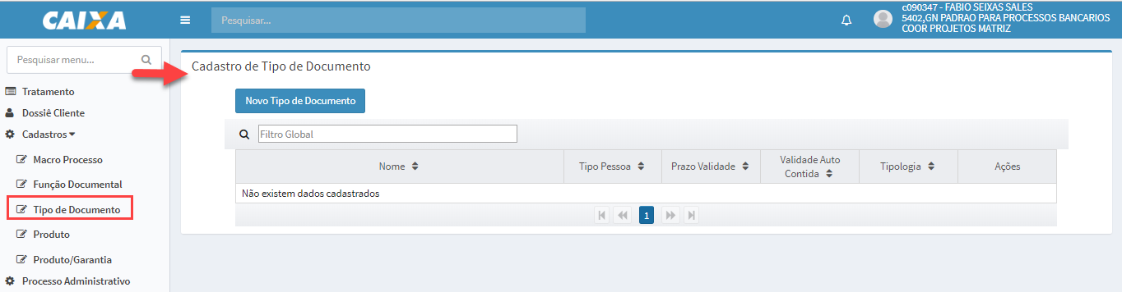*Figura 8 – Menu Cadastro – Tipo de Documento*

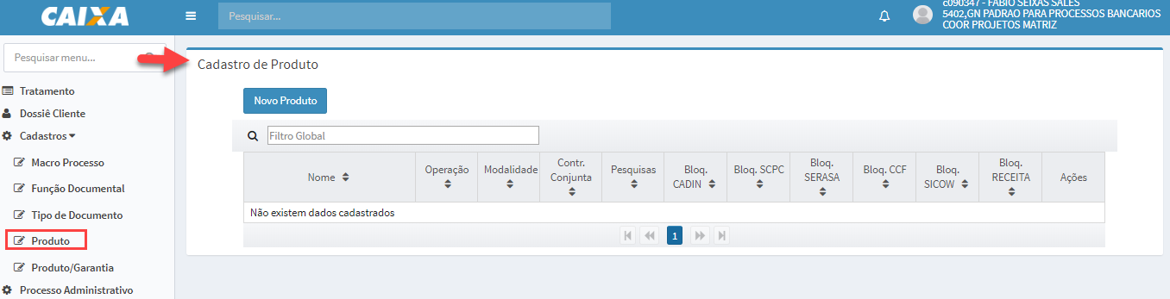*Figura 9 – Menu Cadastro – Produto*

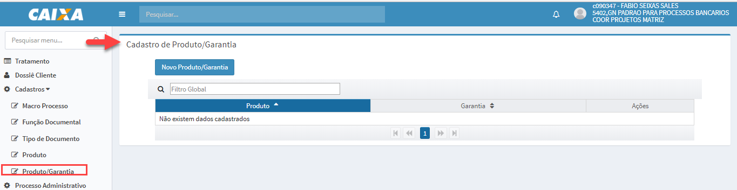*Figura 10 – Menu Cadastro – Produto/Garantia*

1. **Menu Processo Administrativo:** opção de cadastro de processo administrativo eletrônico subdivididos em “processo”, “Contratos”, “apensos” e “documentos”. (*Figura 11/12/13/14 – Menu PAE*).

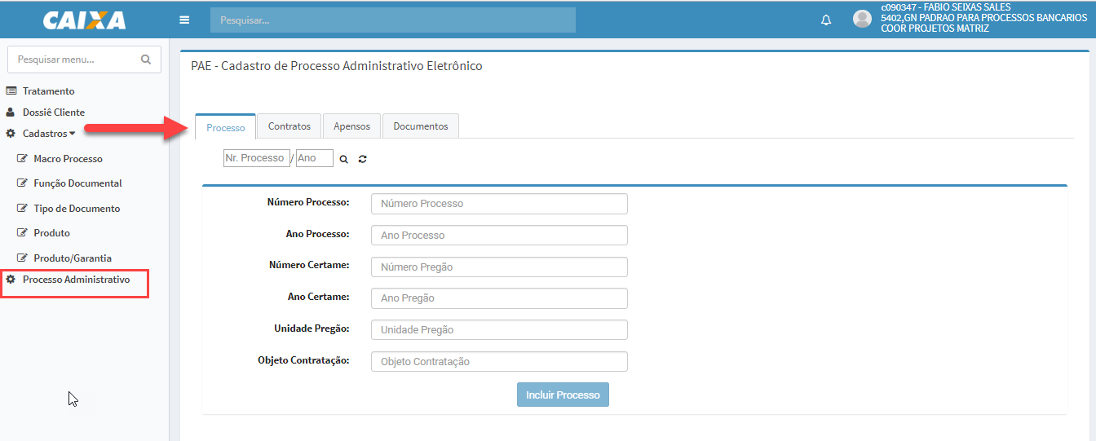  
Figura 11 – Menu PAE - Processo

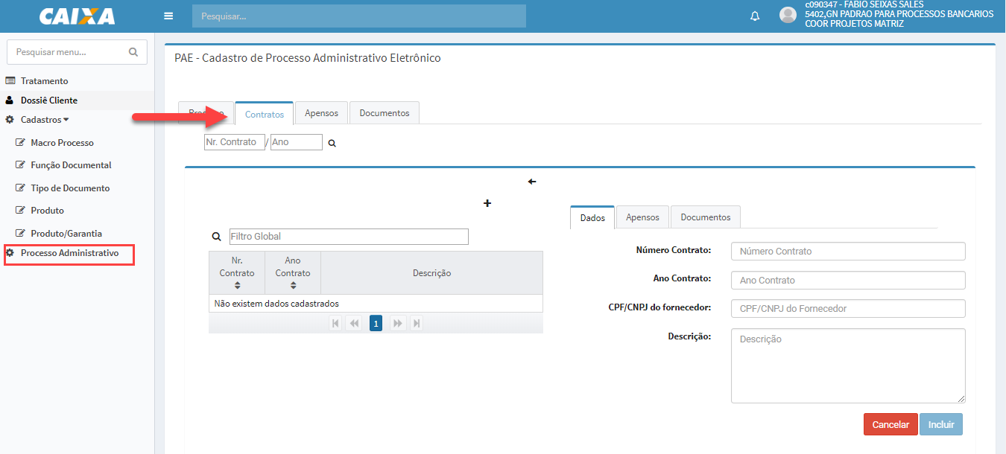  
*Figura 12 – Menu PAE - Cadastro*

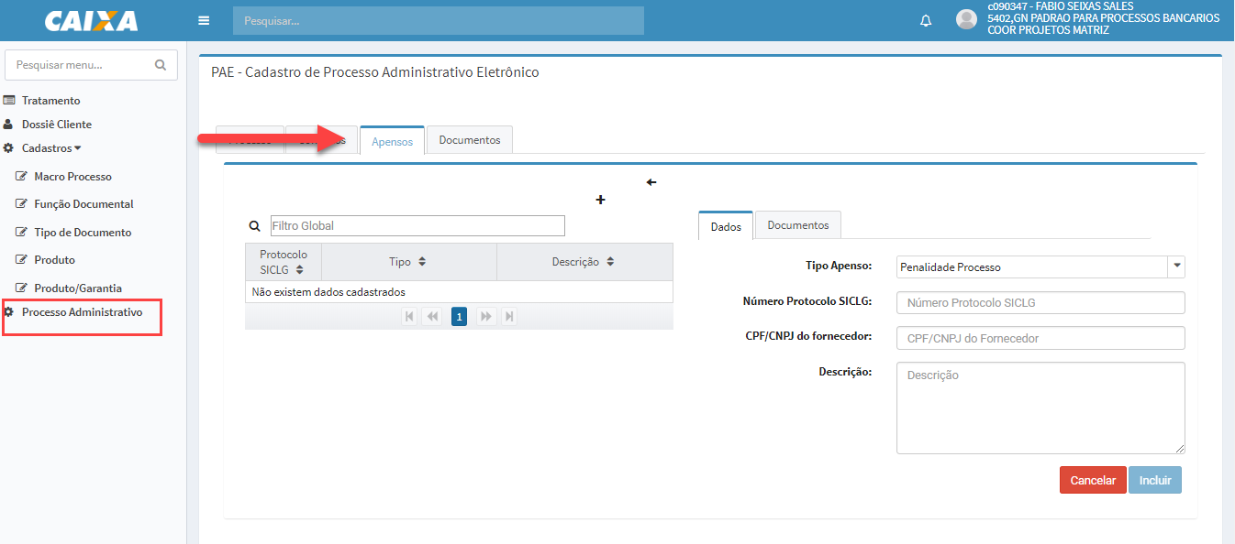  
*Figura 13 – Menu PAE – Cadastro*

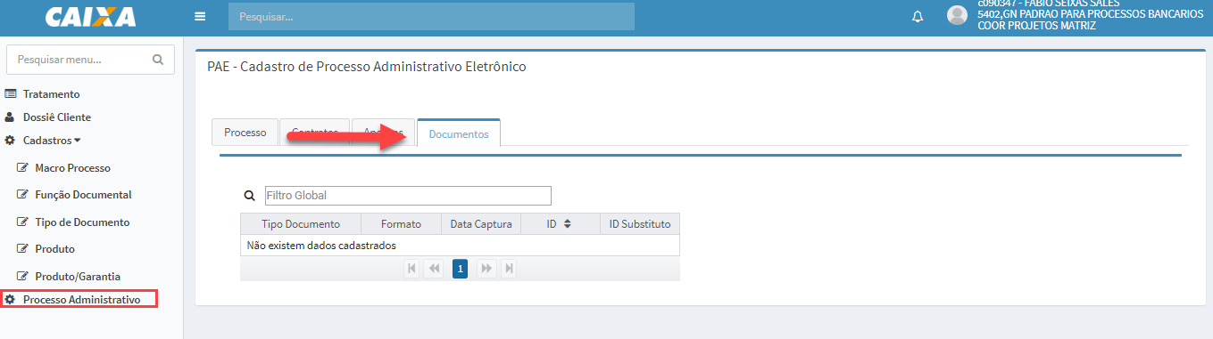  
*Figura 14 – Menu PAE - Cadastro*

1. **Rodapé:** é possível visualizar a versão e a instância do servidor em que a aplicação está sendo executada.

  
*Figura 15 – Rodapé SIMTR*

1. **Menu Tratamento**

Menu tratamento é composto por caixas que ficam divididas em Macroprocesso, Processo e Etapas.

# C:\Caruline\SIMTR\Sprint7\53283\tratamento\2018-04-23_11-33-45.png *Figura 16 – Menu Tratamento*

# Caixas – Menu Tratamento

# A caixa é comporta por símbolo negativo [ - ] no cabeçalho da caixa à direita: que informa que não há expansão, ou seja, não há processos ou etapas correspondentes.

# O símbolo negativo [ + ] no cabeçalho da caixa à direita: informa ao usuário que existe a expansão com demais caixas que possam representar os processos e etapas

# O corpo da caixa contém a somatória da quantidade de dossiês associados aos processos e etapas com a nomenclatura informando qual tipo de pessoa responsável.

# No rodapé contém um botão “Tratar Próximo”, que ao acionar o usuário será redirecionado a tela de tratamento dando-lhe a possibilidade de tratamento ao dossiê submetido encontrado na fila.

# *Figura 17 – Caixas do Menu Tratamento*

# Menu Dossiê Cliente

# A criação ou atualização dos dossiês cliente podem ser feitos através da informação CPF ou CNPJ válidos.

# *Figura 18 – Menu Dossiê Cliente*

Caso usuário informe CPF/CNPJ invalido ou incorreto o sistema não permite acessar

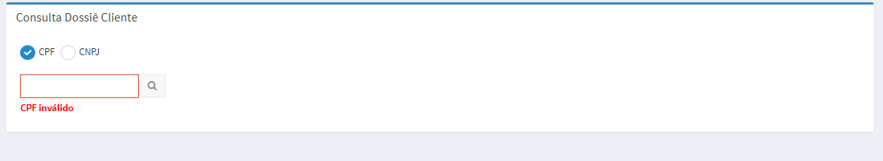  
*Figura 19 – Tela de Consulta Dossiê Cliente*

# Menu Dossiê Cliente

# Ao informar o CPF válido o usuário é redirecionado a tela inicial do sistema, obtém a visão das abas “identificação”, “Documentos” e “Produtos”.

# Aba “Identificação” – CPF

# A aba de identificação CPF é composta pelos seguintes campos de preenchimento:

# CPF: Campo obrigatório preenchimento na inclusão, após salvo não permite alteração

# Nome: Campo obrigatório preenchimento na inclusão, após salvo não permite alteração

# Telefone: Campo obrigatório preenchimento na inclusão

# Data de Nascimento: Campo obrigatório preenchimento na inclusão, após salvo não permite alteração

# Nome da Mãe: Campo obrigatório preenchimento na inclusão, após salvo não permite alteração

# Nome do Pai: Campo obrigatório preenchimento na inclusão

# Número da Identidade: Campo obrigatório preenchimento na inclusão

# Órgão Expedidor: Campo obrigatório preenchimento na inclusão

# Número PIS: Campo opcional

# Estado Civil: Campo obrigatório preenchimento na inclusão

# *Figura 20 – Tela de Consulta Dossiê Cliente- Aba Identificação - CPF*

# Botão Consulta SICLI

# O botão “Consulta Dados SICLI” fica localizado na aba de identificação do Dossiê Cliente, que ao acionar este é apresentado a modal (tela) “Dados do Cliente do SICLI”, com dados do cliente inseridos no SICLI. Atualmente está modal é apenas de visualização dos dados SICLI.

# *Figura 21 – Tela de Consulta Dossiê Cliente- Aba Identificação – Botão Consulta Dados SICLI*

# Aba “Identificação” – CNPJ

# A aba de identificação CPF é composta pelos seguintes campos de preenchimento:

# CNPJ: Campo obrigatório preenchimento na inclusão, após salvo não permite alteração

# Razão Social: Campo obrigatório preenchimento na inclusão

# Data da Fundação: Campo obrigatório preenchimento na inclusão

# Segmento: Campo obrigatório preenchimento na inclusão

# *Figura 22 – Tela de Consulta Dossiê Cliente- Aba Identificação - CNPJ*

## 11.1.4 Aba “Documentos”

# Aba documento é responsável por originar a árvore de documentos digitalizados que ficarão anexados ao dossiê do cliente. Ao acionar o botão “Novo Documento” será redirecionado a janela de busca do Windows para localização dos arquivos imagem ou PDF, onde o mesmo será submetido a uma categorização conforme o processo correspondente ao seu macroprocesso.

# *Figura 23 – Tela de Consulta Dossiê Cliente- Aba Documentos – Classificação*

# Após a categorização da imagem ou PDF e acionado o salvar, os arquivos ficaram compostos dentro da função documental selecionada pelo usuário, possibilitando realizar a visualização do documento casa haja algum equívoco na classificação poderá ser feito uma reclassificação, regra válida apenas para dossiês não submetidos.

# C:\Users\CARULI~1.SOA\AppData\Local\Temp\SNAGHTML203e757a.PNG *Figura 23 – Tela de Consulta Dossiê Cliente- Aba Documentos – Reclassificação*

# Botão “Expandir Todos”

# Na aba documentos o botão “Expandir Todos” tem a função de facilitar a expansão de toda a árvore de documentos existente, onde o usuário terá a visualização de todos os documentos anexados dentro das funções documentais assim classificados

# *Figura 24 – Tela de Consulta Dossiê Cliente- Aba Documentos – Expandir Todos*

# Botão “Fechar Todos”

# Na aba documentos o botão “Fechar Todos” tem a função de minimizar toda a árvore de documentos que esteja expandida, onde o usuário terá a visualização apenas das funções documentais.

# *Figura 25 – Tela de Consulta Dossiê Cliente- Aba Documentos – Fechar Todos*

# Checkbox “Documentos Inativos”

# Ao acionar o checkbox documentos inativos será apresentado apenas os documentos que estão instanciados como inativos. Caso não haja documentos inativos e acionado o checkbox a árvore não sofrerá nenhum tratamento, mantendo o status do momento.

# *Figura 26 – Tela de Consulta Dossiê Cliente- Aba Documentos – Documentos inativos*

## Aba “Produtos”

## Aba produtos é composta por dossiê produto, onde é apresentado de forma escalonada por macroprocesso, processos.

# *Figura 27 – Tela de Consulta Dossiê Cliente- Aba Produtos – Macroprocesso/Processo*

## Os processos apresenta suas listas de dossiês, que podem ainda sofrer manutenções ou que foram submetidos a tratamento podem apenas ter a visualização do processo e suas respectivas etapas.

# C:\Users\CARULI~1.SOA\AppData\Local\Temp\SNAGHTML251b0d72.PNG *Figura 28 – Tela de Consulta Dossiê Cliente- Aba Produtos – Macroprocesso/Processo*

# Mater Dossiê

# Na lista existente de dossiês produtos existe algumas ações para os mesmo. Quando estiver “Manter Dossiê”, corresponde a realização de manutenção do dossiê produto tendo as abas “Vínculos”, “Formulario”, “Documentos”.

# *Figura 29 – Tela de Manutenção Dossiê*

# Ações, corresponde a “Pesquisa SIMTR”, “Pesquisa SICLI” e “Excluir”

# *Figura 30 – Ações- Manutenção Dossiê*

# “Pesquisa SIMTR” apresenta os dados do usuário definido no dossiê, trazendo so sequintes dados: CNPJ

# Razão Social

# Data Fundação

# Segmento

# ­­­­ *Figura 31 – Tela de Dados do Cliente do SIMTR*

# Aba “Vínculos”, corresponde a informar quais serão os identificadores e seus tipo de relacionamento vínculados ao tomador, caso o produto solicitado pelo usuário tenha garantias o mesmo será apresentado nesta aba para ser inseridos os seus vínculos.

# *Figura 32 – Tela de Manutenção Dossiê – Aba Vínculos*

# Aba “Formulário”, corresponde a um questionário que contém perguntas pertinentes ao seus macroprocessos e processos.

# *Figura 33 – Tela de Manutenção Dossiê – Aba Formulário*

# Aba “Documentos”, é uma árvore de documentos onde serão apresentados apenas os documentos válidos para o processo e etapa correspondete.

# *Figura 34– Tela de Manutenção Dossiê – Aba Documentos*

# Mater Detalhes

# Na lista existente de dossiês produtos existe algumas ações para os mesmo. Quando estiver “Manter Detalhes”, corresponde apenas a visualização dos dados do dossiê entende-se que o dossiê foi submetido a tela de tratamento.

# *Figura 35 – Tela de Consulta Dossiê Cliente- Aba Produtos – Manter Detalhe*

# Manutenção Dossiê

# A manutenção dossiê é ação de alteração/inclusão de dados para o dossiê produto, para ambas as abas.

# *Figura 36 – Tela de Manutenção Dossiê – Aba Vínculos*

# *Figura 37 – Tela de Manutenção Dossiê – aba formulário*

# *Figura 38 – Tela de Manutenção Dossiê – aba documentos*

# Novo Dossiê Produto

# O botão “Novo Dossiê Produto” permite a inclusão de um novo produto ao dossiê cliente. Necessário informar a qual macroprocesso e processo será inclusão. Acionado independete se já existe um dossiê produto criado terá as validações referente ao macro processo e processo selecionado.

# *Figura 39 – Tela Novo Dossiê Produto*

# Para inclusão de um novo dossiê produto deverá ser acionado o botão “Criar Dossiê”, acionado o botão usuário será redirecionado a tela de manutenção dossiê com vínculo “Tomador/Primeiro Titular” já criado.

#### *Figura 40 – Tela Novo Dossiê Produto – botão Criar Dossiê*

# 13 Consultar Dossiê

# E ao selecionar o botão “Consultar Dossiê”, ele redireciona o usuário a uma modal (tela) onde tem apenas a lista de dossiês do macro processo e processo selecionado na modal (tela) anterior.

# *Figura 41 – Tela Novo Dossiê Produto – Botão Consulta Dossiê*